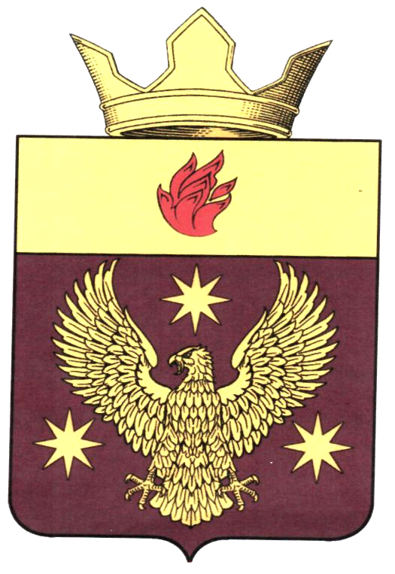
РОССИЙСКАЯ ФЕДЕРАЦИЯ
ВОЛГОГРАДСКАЯ ОБЛАСТЬ
ЖИРНОВСКИЙ МУНИЦИПАЛЬНЫЙ РАЙОН
СОВЕТ БОРОДАЧЕВСКОГО СЕЛЬСКОГО ПОСЕЛЕНИЯ

От 27.12.2018 г. № 678/1

Справка
об обнародовании муниципального правового акта в сельском поселении Бородачевское Жирновского района Волгоградской области

27.12.2018 года в соответствии с Решением Совета Бородачевского сельского поселения от 30.04.2007 г. № 6/10 «Об утверждении порядка опубликования (обнародования) Муниципальных правовых актов органов местного самоуправления сельского поселения Бородачевское Совет Бородачевского сельского поселения», было обнародовано (размещено для ознакомления граждан) в помещении администрации Бородачевского сельского поселения и на доске объявлений по улице Центральная, Центральная 15 а, Решение Совета Бородачевского сельского поселения от 21.12.2018 г. №13/1
«Об утверждении проекта решения о бюджете сельского поселения Бородачевское на 2019 год и на плановый период 2020 и 2021 годов».

